Schreurs-Goede Avond
Gedicht van de Week
Week 25 - 2020

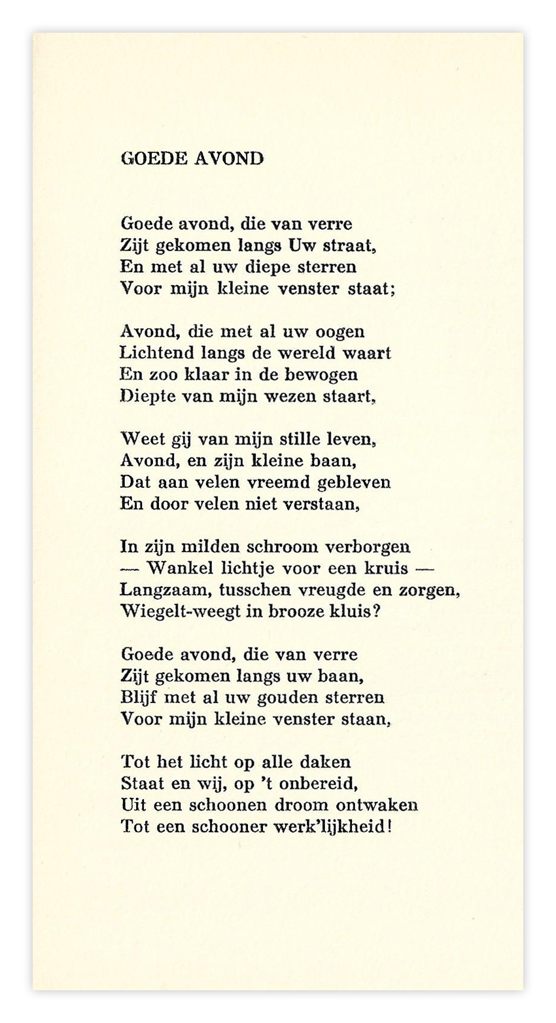

Zoals in de nieuwskrant aangekondigd een gedicht van een Nederlandse priester-dichter.
Jacques Schreurs (1893-1966) was schrijver van romans en gedichten. Zijn bekendste werk is “Kroniek eener parochie” (1941-1948) dat bewerkt werd voor televisie als “Dagboek van een herdershond” uitgezonden van 1978-1980. Toentertijd was het een groot succes, maar nu zou de waardering minder zijn. Beeld en Geluid schrijft: “De Vlaamse Jo de Meyere speelt de onhandige, maar sympathieke 'herdershond' Erik Odekerke, die bij alles wat hij doet in gesprek is met zijn engelbewaarder, de stem van Kees Brusse. Ko van Dijk speelt een van zijn laatste karakterrollen als Nicolaas Bonte; Van Dijk draagt de serie, die verder niet echt opwindend is.”
De gedichten van Schreurs zijn religieus gekleurd en vaak optimistisch zoals het gedicht van de week dat een verwachtingsvolle religieuze ervaring schetst.
Meer informatie over Schreurs is hier te vinden. Hij was zeer betrokken bij het wel en wee van de mensen om hem heen en kwam zodoende in de tweede wereldoorlog ook in het verzet tegen de bezetter terecht. Hij heeft op diverse plaatsen gevangengezeten, onder andere in het “Oranjehotel” in Scheveningen.
Het gedicht van de week is afkomstig uit de bundel “Sterren en Dauw” (1935)

